|  |  |
| --- | --- |
| Proyecto | **Bolsa de Trabajo** |

|  |  |  |  |  |  |  |  |  |  |  |  |  |  |  |  |  |  |  |  |  |  |  |  |  |  |  |  |  |  |  |  |  |  |  |  |  |  |  |  |  |  |  |  |  |  |
| --- | --- | --- | --- | --- | --- | --- | --- | --- | --- | --- | --- | --- | --- | --- | --- | --- | --- | --- | --- | --- | --- | --- | --- | --- | --- | --- | --- | --- | --- | --- | --- | --- | --- | --- | --- | --- | --- | --- | --- | --- | --- | --- | --- | --- | --- |
| HistóricodeRevisiones | |  |  |  |  | | --- | --- | --- | --- | | **Fecha** | **Versión** | **Detalle** | **Autor** | | **24/08/2017** | **1.0** | Versión Final | Lóránt Mikolás | |  |  |  |  | |  |  |  |  | |  |  |  |  | |  |  |  |  | |  |  |  |  | |  |  |  |  | |  |  |  |  | |  |  |  |  | |  |  |  |  | |

|  |  |
| --- | --- |
| Diagrama | De casos de uso |

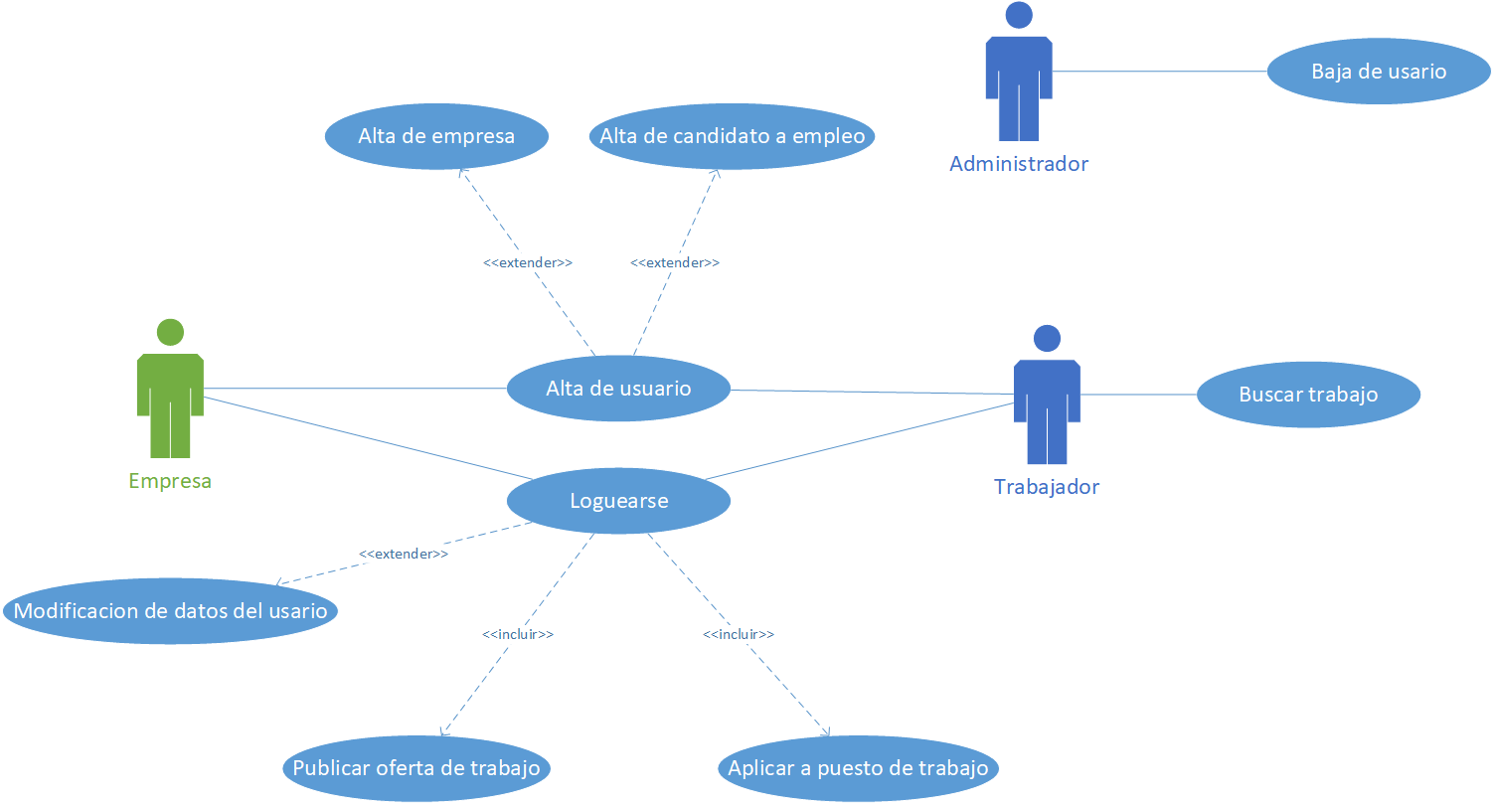

|  |  |
| --- | --- |
| **FICHA DE CASO DE USO** | |
| **IDENTIFICACIÓN** | 21 |
| **NOMBRE** | Logearse |
| **DESCRIPCIÓN** | El usuario podrá logearse para ingresar al sistema |
| **EXTENSIONES** | Modificación de datos del usuario. |
| **EXCEPCIONES** |  |
| **CASOS DE USO ASOCIADOS** | Aplicar a puesto de trabajo, publicar oferta de trabajo, modificación de datos de usuario, Buscar trabajo |
| **FLUJO NORMAL** | |
| **ACTORES** | Usuario |
| **PRECONDICIONES** | Alta de usuario. |
| **ACTIVACIÓN** | El usuario decide logearse |
| **DESCRIPCIÓN** | Se dispondrá de una pantalla donde tendrá una solapa de iniciar sesión con email y contraseña con un botón ingresar, y la otra solapa será para registrarse por primera vez siguiendo el 1er requerimiento (el de dar alta el usuario). |
| **POSTCONDICIONES** | Muestre pantalla según el tipo de usuario. |
| **FACTORES DE DECISIÓN** | |
| **FRECUENCIA** | A voluntad del usuario |
| **CRITICIDAD** | Crítico |
| **RIESGOS** | Características del cliente, impacto en el negocio |
| **COMPLEJIDAD** | Baja |

Diagrama de actividad:



Maqueta de pantalla:

